Школьная газета № 3январь 2015 г.
Муниципального бюджетного общеобразовательного учреждения
«Яковлевская средняя общеобразовательная школа Елабужского муниципального района

Переменка


Нужные советы
Фоторепортаж с зимних каникул
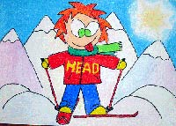


Полезные советы

Факты

Советы учащимся в выборе профессии.
ЧТО ТАКОЕ ПРОФЕССИЯ?  Профессией можно назвать такой вид трудовой деятельности человека, которая требует особой подготовки и которая является источником доходов. Трудовая деятельность является профессиональной, если выполняются два условия: во-первых, профессия характеризуется наличием определенного уровня квалификации, мастерства, умения, профессиональной подготовки, специально полученных знаний, которые подтверждаются специальными документами: дипломами, свидетельствами, аттестатами, сертификатами.  Во-вторых, профессия является своего рода товаром, который человек может продавать на рынке  Но профессия - это не только вид трудовой деятельности человека. Это еще и особая его социальная характеристика, определенный признак человека. По профессиональном люди делятся на большие группы или категории людей, занимающихся одинаковым видом трудовой деятельности. Следовательно, выбрать себе профессию - значит не только выбрать себе работу, но и принять определенную группу людей, принять ее этические нормы, правила.  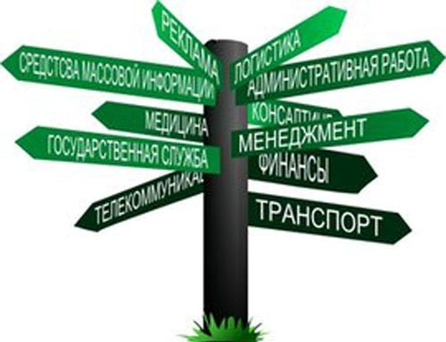 | КАК ПРАВИЛЬНО ВЫБРАТЬ ПРОФЕССИЮ.  В мире есть очень мало вещей, которые мы не можем выбирать: это наше собственное тело, страна, в которой мы родились, наши родители. Все остальное в жизни зависит от нашего выбора.  И одним из наиболее ответственных, определяющих нашу судьбу выборов является выбор профессии. Для того, чтобы правильно выбрать себе профессию, вам надо сориентироваться в трех вещах.  Во-первых, определить каковы ваши профессиональные интересы и склонности. Кратко мы называем их словом "Хочу"; во-вторых, оценить каковы ваши профессионально важные качества: здоровье, квалификация и способности. Это "Могу", В-третьих, узнать какие профессии пользуются спросом. Это "Надо". В том случае, если вы сумеете совместить "хочу", "могу", "надо", то ваш профессиональный выбор будет удачным.  КАКИЕ БЫВАЮТ ПРОФЕССИИ.  По предмету труда можно выделить пять типов профессий. Предметом профессий первого типа являются люди- Поэтому их назвали профессиями типа "человек - человек". Это: врач, медсестра, воспитатель, учитель, продавец.  Тип "человек - техника" включает в себя профессии, связанные с созданием, монтажом, сборкой и наладкой технических устройств, ремонтом техники. Это: сварщик, инженер, водитель, швея, электромонтер.  Тип "человек - знаковая система" объединяет профессии, связанные с текстами, цифрами, формулами, таблицами, чертежами. Это: переводчик, библиотекарь, программист, бухгалтер.  К типу " человек-художественный образ" можно отнести профессии, связанные с созданием, проектированием, моделированием различных изделий. Это: художник, журналист, композитор, актер, закройщик.  К типу" человек - природа" можно отнести профессии, связанные с изучением живой и неживой природы. Это: агрохимик, геолог, лесовод, овощевод, зоотехник, ветеринар.  По характеру труда выделяют два класса профессий:  Профессии исполнительного класса связаны с выполнением решений, с работой по заданному образцу. Это: агент, медсестра, продавец, кассир, парикмахер. Профессии этого класса не требуют высшего образования.  Профессии творческого класса связаны с анализом, исследованием, испытанием, планированием, разработкой новых образцов, принятием нестандартных решений, требуют высокого уровня умственного развития и, как правило высшего образования.  Это: врач, психолог, учитель, юрист, инженер и т.д.  Николаева Е.И.., заместитель директора по ВР

На уроке географии:
- Ванечка, ну почему ты смотришь каждую минуточку на часы?
- Боюсь, Вера Ивановна!
- Чего боишься?
- Что звонок вот-вот прервет Ваш потрясающе интересный урок!

Учительница на уроке спрашивает ученика:
- Скажи, когда умер Юлий Цезарь?
- Умер? Я даже не знал, что он болел.
***
К инспектору ГАИ подбегает маленький мальчик и говорит:
- Товарищ инспектор, скорее! Там за углом…
- Что случилось, малыш?
- Там … наш учитель!
- Авария? Несчастный случай?
- Да нет! Он неправильно припарковал машину!!!!

***
Учитель рассказывает школьникам о свойстве металлов:
- Дети, вот сейчас я опущу эту золотую монету в кислоту. Скажите, как по-вашему, она испортится?
- Нет! – последовал решительный ответ.
- Почему?
- Если б она могла испортиться, вы бы ни за что ее не опустили…
***
- Петя, к доске! Рассказывай домашнее стихотворение!
- Поздняя осень, грачи улЯтели...
- Сидоров, почему улЯтели? Сначала давай рассказывай!
- Поздняя осень, грачи улЯтели...
- Сидоров, ну почему улЯтели-то?!
- Да клЯвать нечего, вот и улЯтели!
Учитель в школе:
- А теперь я докажу вам теорему Пифагора...
- Да ладно, мы и так вам верим!
В школе, на уроке:
- Иванов, ты зачем грызешь ручку?
- Ну, Марья Ивановна, это же привычка. Я ничего с собой поделать не могу. Я, когда думаю, всегда так делаю!
- Твоя привычка, Иванов, для школы - сплошные растраты! Быстро отойди от двери и садись на место!
«Переменка»
№ 3, январь 2015 года

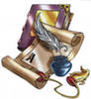
«Свободное время»
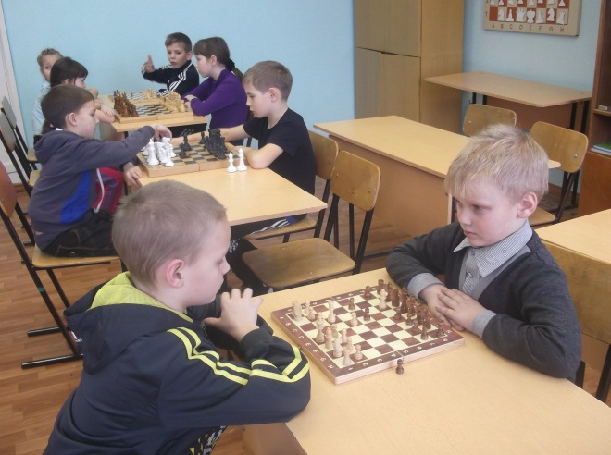

В наше время,время космических скоростей и бешеной информации практически не остается свободного времени. Школа, кружки, дополнительные занятия, а дома-выполнение домашних заданий. После всего того так устаешь, что хочется только отдыхать и отдыхать. Но я не хочу тратить время отдыха на просмотр телевизора или компьютерные игры. У меня есть свое,более важное дело-это шахматы, самая древняя игра на земле.
Я давно начал увлекаться шахматами. Интерес к игре вызвал мой дедушка, который научил меня играть, рассказывал об истории этой игры,о загадочных шахматных фигурах.Сейчас я с удовольствием посещаю кружок « Шахматы», стараюсь не пропускать ни одно занятие.
Я понял,что шахматы не просто игра, а искусство проявления разума,таланта, нестандартного мышления. Они так хорошо тренируют разум человека,что способствуют развитию его умственных способностей, учат мыслить,самому находить правильное решение. Вот почему я люблю шахматы.

Ученик 3 класса Силантьев Матвей
Достижения
В дни осенних каникул учащиеся нашей школы Пронькина Лиана и Силантьев Матвей приняли участие в муниципальном шашечном турнире « Белая ладья».Наша юная шашист Пронькина Лиана заняла призовое 2 место, была награждена медалью и почетной грамотой.Надеемся , что побед у наших юных дарований впереди будет много.
Руководитель кружка « Шахматы» Николаев С.В.

Ученик 8 класса Токмашов Артем, участвуя в областной олимпиаде по биологии, занял 1место. Урррра, товарищи!

Фоторепортаж с зимних каникул

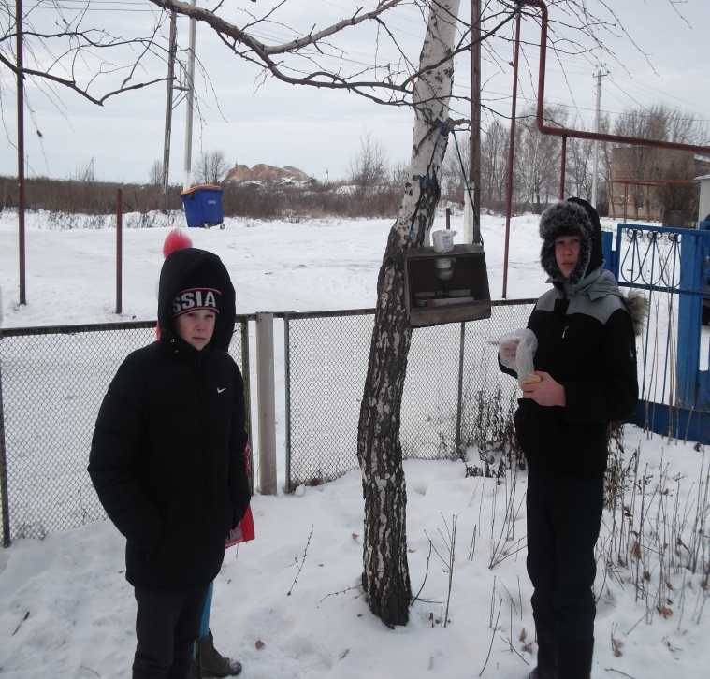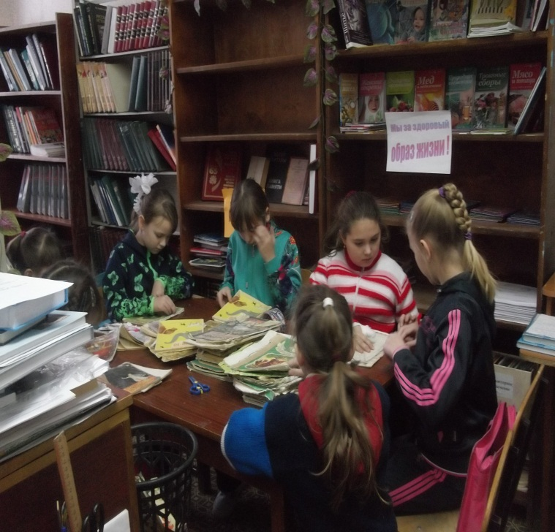
Друзья зимующих птиц. «Книжкины друзья»

Долгожданная поездка в бассейн и Ледовый дворец..
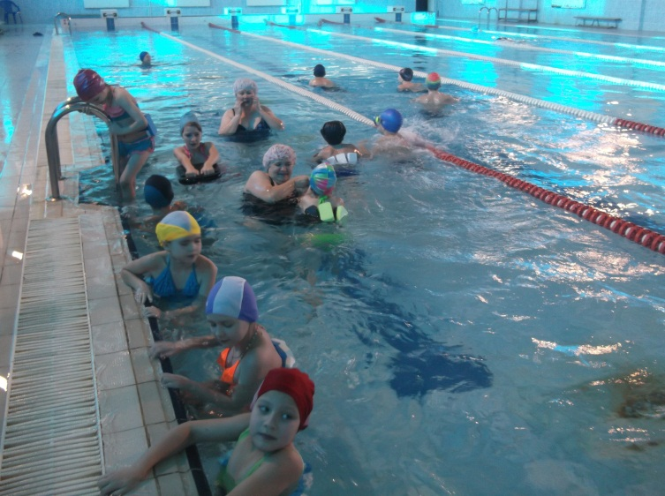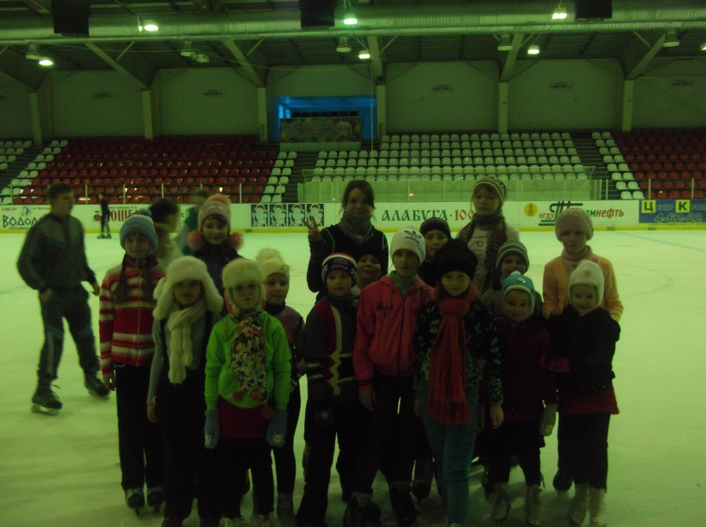

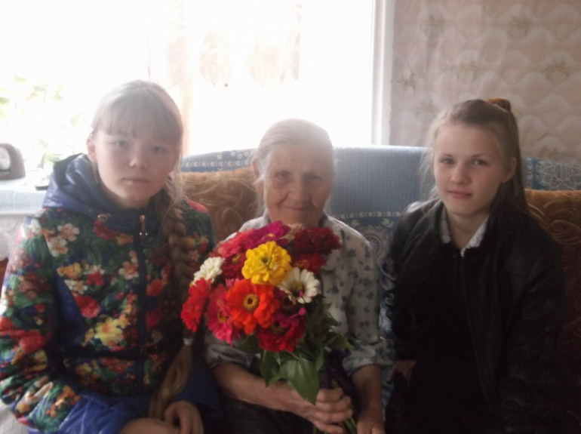  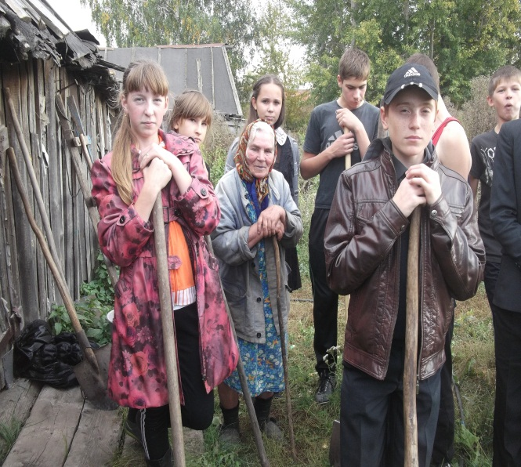  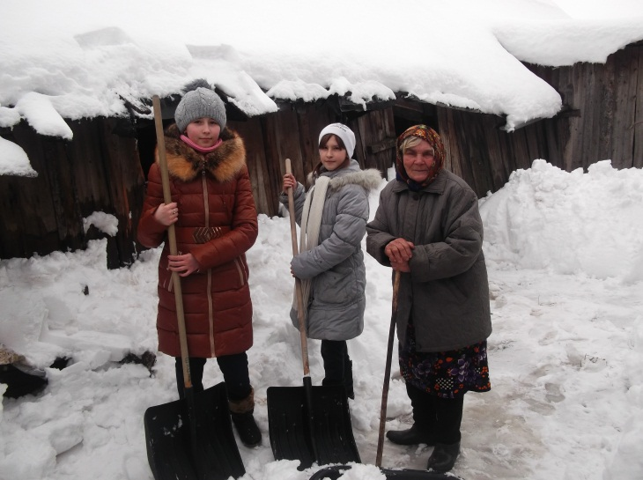
  № | ФИО ветеранов ВОВ | Место проживания
  1 | Лобов Иван Федорович | Д.Черенга.
  № | ФИО труженика тыла | Место проживания
  1 | Быстров Виктор Михайлович | С.Б.Елово
  2 | Королькова Анна Николаевна | С.Б.Елово
  3 | Кузьмина Мария Степановна | С.Б.Елово
  4 | Тихонова Глафира Михайловна | С.Б.Елово
  5 | Парфенов Алексей Иванович | С.Н.Мурзиха
  6 | Борисова Валентина Кузьминична | С.Н.Мурзиха
  7 | Борисова Анна Сергеевна | С.Н.Мурзиха
  8 | Филимонова Наталья Петровна | С.Н.Мурзиха
  9 | Малыкина Анна Яковлевна | С.Н.Мурзиха
  10 | Федотова Нина Федоровна | С.Н.Мурзиха
  11 | Борисова Лидия Гавриловна | С.Н.Мурзиха
  12 | Борисова Клавдия Петровна | С.Н.Мурзиха
  13 | Метлина Татьяна Сергеевна | С.Н.Мурзиха
  14 | Андрусевич Анастасия Ивановна | Д.С. Мурзиха
  15 | Горбунова Александра Николаевна | Д.Токмашка
  16 | Гудошникова Пелагея Ивановна | С.Яковлево
  17 | Дерябина Анна Егоровна | С.Яковлево
  18 | Евстафьева Надежда Николаевна | С.Яковлево
  19 | АхмадееваХатимаНуриевна | С.Яковлево
  20 | Евстафьева Анастасия Андреевна | Д.Черенга
  21 | Новикова Анастасия Никифоровна | Д.Черенга
  22 | Ярутина Валентина Степановна | С.Бессониха
  23 | Клипова Мария Фадеевна | С.Н. Анзирка
  24 | Крошечкина Нина Григорьевна | С.Н. Анзирка
  25 | Тойминцева Анна Тихоновна | С.Н. Анзирка
 | Как уберечь себя от простуды  Часто ли вы простываете? И как уберечься от простуды? Наступила осень, на носу уже зима, а это любимое время простудных заболеваний. Кто то очень крепкий и никогда не поддается простуде, а некоторым достаточно легкого холодного ветерка и они уже в кровати с температурой, насморком и больным горлом.
6 шагов, которые помогут уберечься от простуды
Первый совет, это — укреплять свой иммунитет. Больше кушать продуктов, содержащие витамины и другие полезные вещества. | 
Второй совет: делайте гимнастику, занимайтесь спортом. Даже 10 минут в день занятий упражнениями оказывают для организма большую поддержку. | 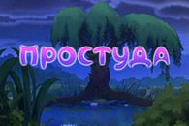
Третий совет: не забывайте про полноценный отдых.
Четвёртый совет: помните про свежий воздух! Мы постоянно находимся в помещении, где куча бактерий и инфекций. Обязательно нужно давать отдых организму и регулярно гулять на свежем воздухе. | 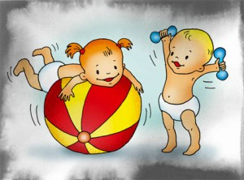
Пятый совет: это - здоровый крепкий сон.
Шестой совет: всегда мойте руки после того, как приходите с улицы домой. Руки, это то, через что чаще всего передаются инфекции. Поэтому, нужно мыть их как можно чаще, и никогда не касаться грязными руками своего лица. | 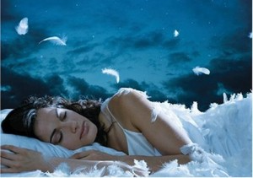

Только здесь, только у нас, только в нашей школе есть замечательный каток! Благодарим Ольгу Владимировну, директора нашей школы, и Алексея Михайловича, учителя физической культуры, за то, что в нашей школе есть каток, на котором можно кататься на коньках и играть в хоккей. СПАСИБО!!
Школьный лед
Спорт- альтернатива пагубным привычкам
В целях популяризации физкультурно — оздоровительной, спортивной деятельности в школе, пропаганды здорового образа жизни, привлечения детей и подростков к занятиям физкультурой и спортом, профилактики наркомании и табакокурения среди несовершеннолетних в школе прошла акция «Спорт — альтернатива пагубным привычкам». Очень весело и организованно прошли « Веселые старты» в 1-4 классах и дружеская встреча по волейболу с учащимися средних и старших классов. Также в школе были проведены конкурс и выставка рисунков «Спорт — альтернатива пагубным привычкам», « Жизнь без наркотиков», В них приняли участие учащиеся начального , среднего и старшего звена. Общешкольное соревнование по настольному теннису, шахматный турнир собрали много участников и болельщиков. Активное участие приняли учащиеся школы в республиканской антиалкогольной акции «Здоровая пробежка». Во старших классах прошли классные часы «ПАВ и последствия их употребления» ( 8-11 классы).
Ежедневная утренняя зарядка, игровые динамические паузы , занятия спортом сделают наших детей здоровыми, а следовательно, и счастливыми.

Замдиректора по ВР Николаева ЕИ
